- Uvoz zahtevka za pripravnike

Pripravniki / Obračun
- Izberi Uvoz
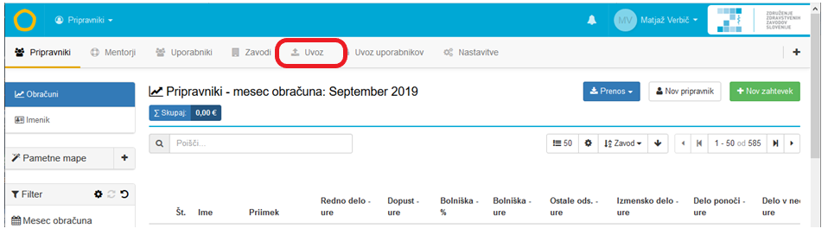

- Prenesi datoteko (Obračun plač pripravnikov.xls)
- Izberi Uvoz

Pripravnik nima veljavne pogodba
Pripravniki / Obračun
- klik na
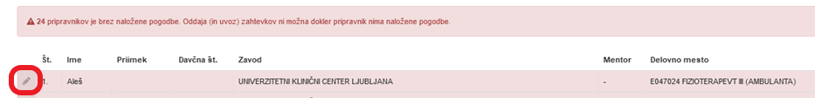

- Naloži datoteko (pogodbo)
- Shrani
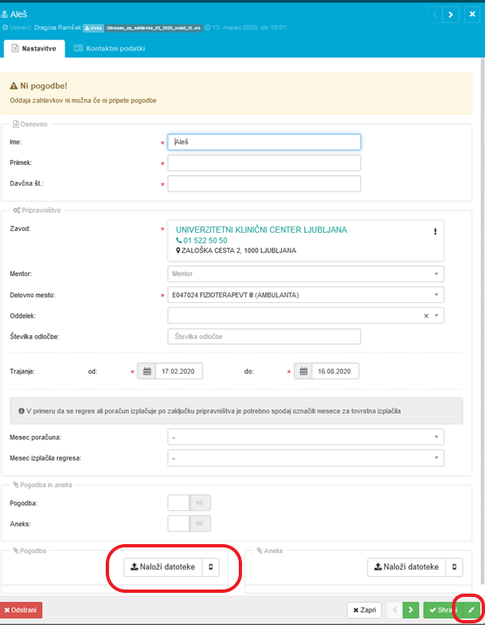
Še enkrat se ponovi uvoz excel obrazca.
Pripravniki / Obračun
- Izberi Uvoz
- Prenesi datoteko (Obračun plač pripravnikov.xls)
- Izberi Uvoz

- Vnos novega pripravnika

Pripravniki / Obračun
- Nov pripravnik
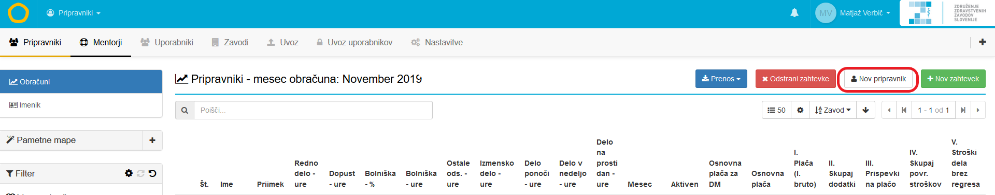

- Vpiši davčno številko
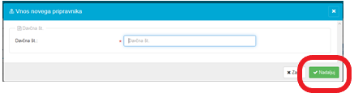
- Vpiši ostale podatke
- Shrani
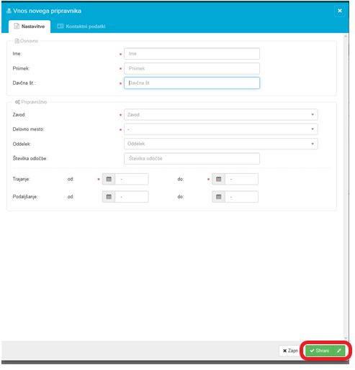
- Naloži datoteko
- Shrani
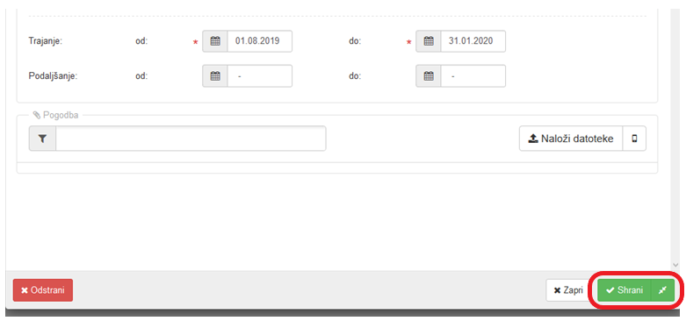

V primeru, da je pripravnik že opravljal pripravništvo na delovnem mestu
E017005 Zdravnik sekundarij in se zaposli še za izbirni del
- Izbirna vsebina DA
- Zavod
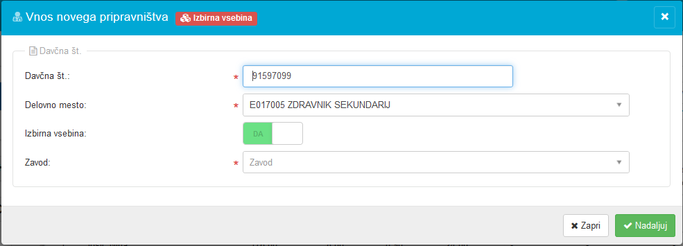

- Naloži datoteko
- Shrani

- Ročni vnos zahtevka za obstoječega pripravnika

Pripravniki / Obračun
- Klik na +
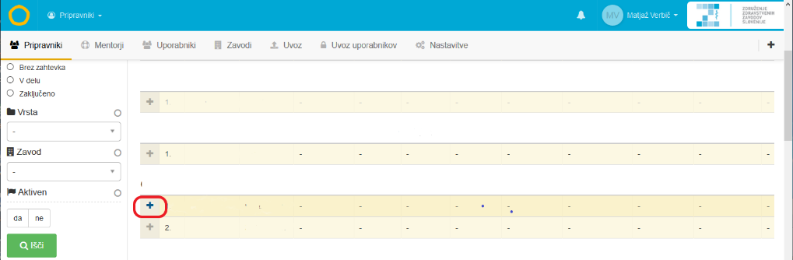

- kopiraj podatke iz prethodnega obračuna DA
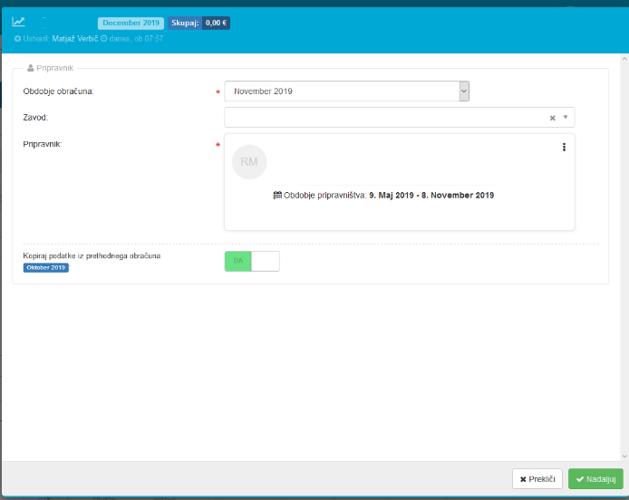

- vnesi zahtevane podatke
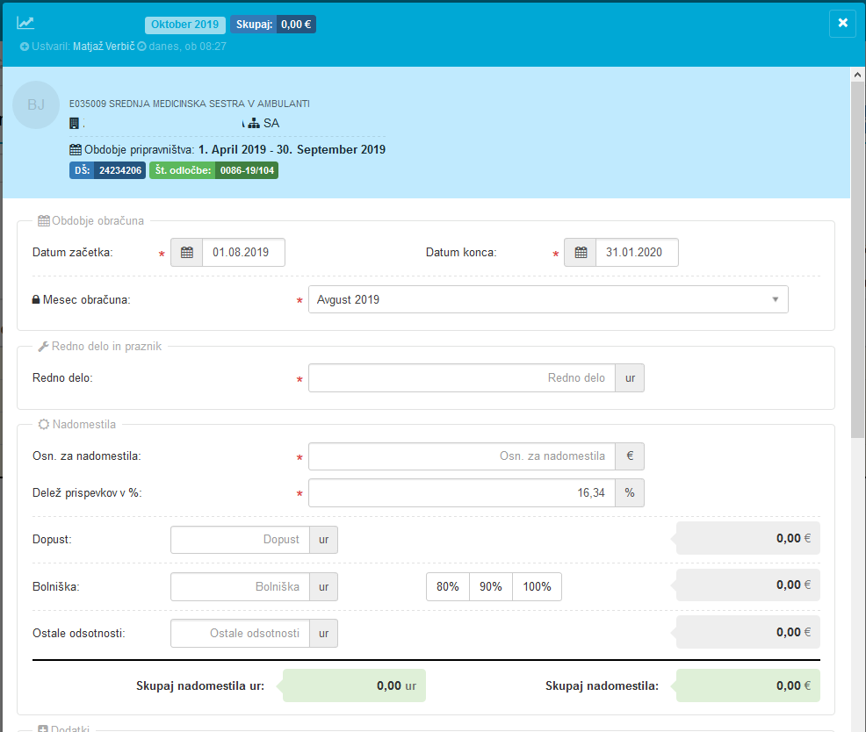
- vnesi dodatke
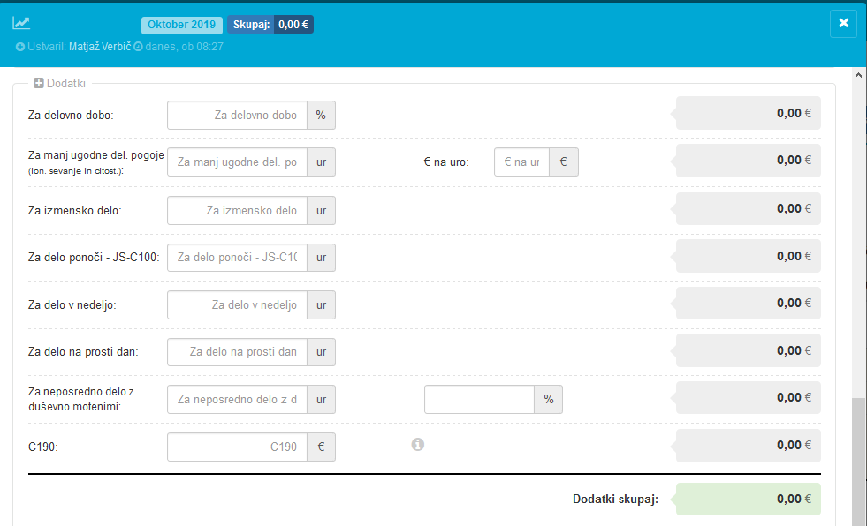

- vnesi ostale podatke
- shrani
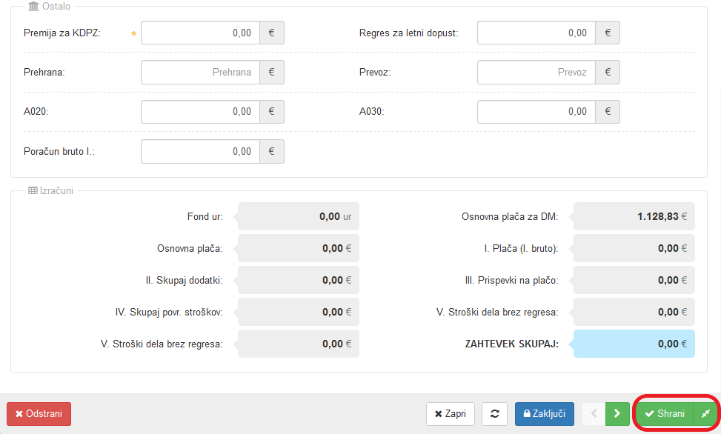

- Mentorski dodatek

Mentorji / Obračun

- izberi Dodaj
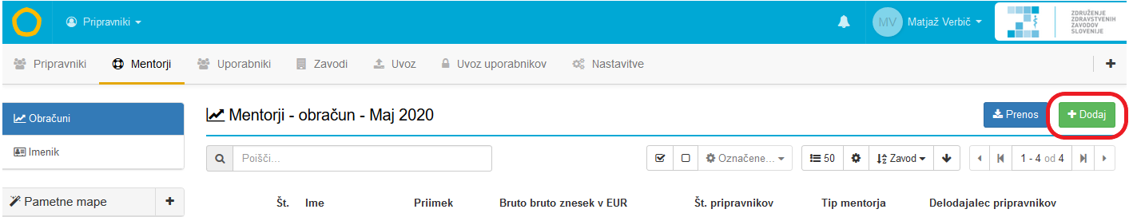

- vnesi ostale podatke
V primeru, da je delodajalec pripravnika zunanji zavod, izpolni polje »Delodajalec pripravnika«
- Shrani.
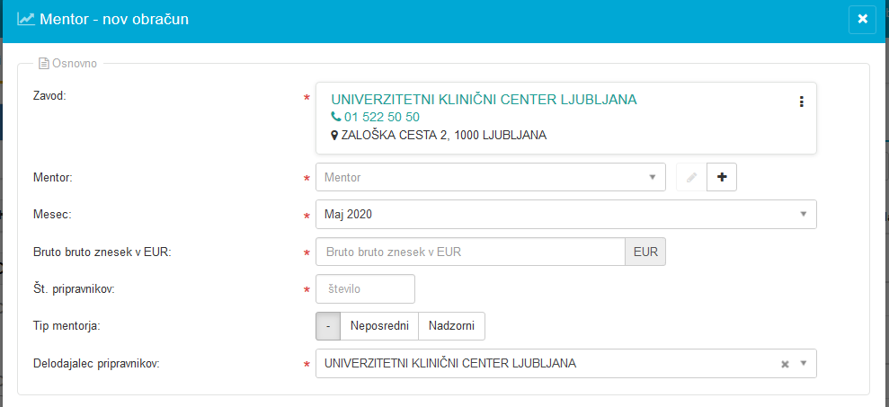

- Popravki

Popravek datuma pogodbe:
Pripravniki / Imenik
- Izberi 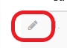
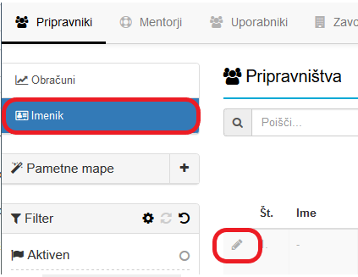
- Popravi datum
